家庭防盗报警系统应用
商铺防盗报警系统应用

让我们用下图的房屋布局来说明智能防盗报警系统的应用.

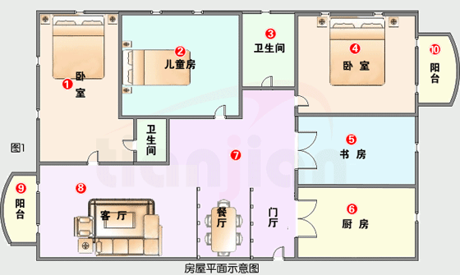

根据房间情况确定需要防范的范围：
从上图中，我们可以看出，2个阳台和大门处于最容易受到入侵的位置；其次就是厨房、书房的窗户（由于书房和厨房在平时一般是无人状态，特别是晚上一般空置，并且我们通常没有关闭厨房窗户的习惯,容易成为窃贼的入口）；再次就是主卧室①、儿童房②和卫生间③；
到此，我们已经对需要防范的区域心中有数，同时把防范区域的主次也确定下来（图中按防范的主次表示入侵位置）
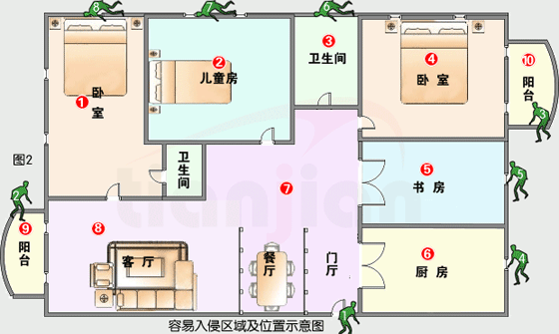

确定防区和每个防区的防范方式及设备
在清楚容易受到入侵的位置和区域后，应该根据你的周边环境、小区保安措施、家庭环境等因素以及你的经济情况决定设防的点数（当然是对所有的容易入侵防区全部设防最好）。在此，我们暂时以对以上区域全部设防为例，进行各种不同的防盗设备配置，您可以根据您的具体情况增减相关设备：

①经济型配置(JD-X303)：
在治安环境比较好或经济条件约束等情况下，主机我们选用经济型的JD-X30仅需实现智能防盗报警的最能基本功能,对大门①、阳台②③、厨房④、书房⑤进行设防：其中，大门、厨房、书房采用无线门磁探测器，客厅和卧室采用红外探测器进行布防，所用设备：

红外探测器2个、门磁探测器3个、JD-X303主机1台。
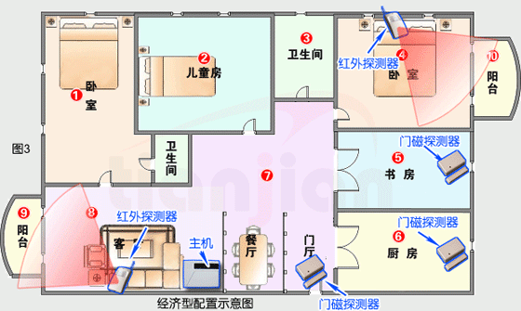

经济型配置可实现功能：
在大门、书房、厨房的门和窗户被打开、撬开等使门扇或窗扇移位超过1公分的情况下，或者有人体在设防状态下从阳台进入卧室和客厅，相应的探测器会驱动报警，JD-X303主机在接收到报警信号后，立既发出高分贝警报声同时，向主人手机、保安处电话等事先设定的电话拨号报警；可通过接警电话远程主动监听防区的现场动静。当电源线路被破坏或由于其它原因断电时，系统备用电源仍能继续工作24小时以上。
缺点：门磁探测器使用在窗户上时，在夏天不能打开窗户；卫生间和儿童房未能布防，存在隐患；探测器不适合有宠物的家庭；

②标准型配置(JD-X305)：

使用经济型主机的缺点是如果自己在室内走动一样也会触发报警,想要解决这个问题需要选用带有在家布防和外出布防区分的主机.下面以JD-X305为例,在儿童房、主卧室、客厅、加装无线幕帘红外各一个,书房加装红外探测器1个，在大门、书房、厨房、卫生间的窗户各加装门磁1个，这样我们就完成了一个基本的家庭防盗系统，同时在关键的防区（大门、书房）安装了双重探测设备。 设备如下：

JD-X305主机1台、无线幕帘红外3个、红外探测器1个、门磁4个

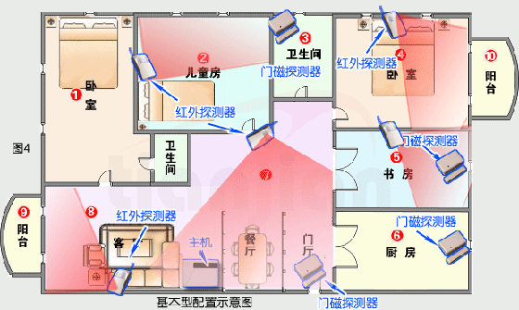
基本型配置可实现功能：
白天用”外出布防”这时候所有的探测器处于警戒状况,晚上家里有人时用”在家布防”这时室内的探测器如书房的红外不会起作用自己家里人可以随意在家里走动,但是在大门、书房、厨房、卫生间的门和窗户被打开、撬开等使门扇或窗扇移位超过1公分的情况下，或者有人体在设防状态下从阳台、儿童房、书房侵入，系统将鸣响警笛报警，并自动循环拨打事先设置好的1－6组电话报警，并且可通过面板的八个防区显示准确知道报警位置，
缺点：所有的室内范围虽已经在防范之内，但被动的红外只能在侵入之后发现并报警，对阳台和窗户的周界防护不是十分得力;

③美观实用型配置(JD-X306)：
为解决基本型配置不能对阳台和窗户进行更好的保护的问题，我们在阳台和窗户加装红外对射栅栏，去掉部分室内红外探测器,如果想要主机更隐蔽更美观实用我们可选择主机与电话机相结合的JD-X306并且配置设备如下：

JD-X306主机1台、红外防盗栅栏3光束4对、探测器1个、门磁3个

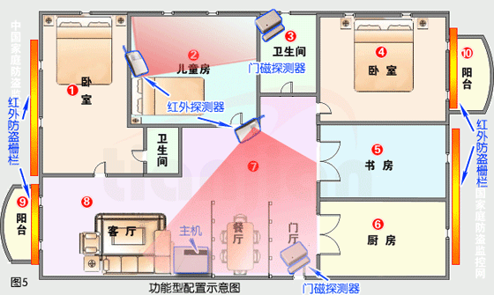

功能型配置可实现功能：
在本案的配置中，我们在阳台和窗户外使用红外对射栅栏布防，能在有人靠近阳台和窗户的时候及时报警，据侵入者于室外，避免入侵者进入室内后与主人的正面冲突，更好的保障人身和财产安全。

缺点：室内采用普通探测器，鉴别能力有限，无视频监控功能和联动设备，报警的同时无法利用技术手段留存证据;

第三步：可选的设备和可选择其他设备增强防范功能：
在上面的配置基础上，我们可以选择在厨房增加有害气体探测器，在客厅增加联动灯光控制设备（有人靠近窗户时，报警的同时客厅的灯光会自动打开）；大门加装数码智能防盗锁；玻璃上加装震动探测器等，进一步增强防范能力。

